
Российская Федерация

Новгородская область

АДМИНИСТРАЦИЯ ВОЛОТОВСКОГО МУНИЦИПАЛЬНОГО ОКРУГА

П О С Т А Н О В Л Е Н И Е

от 13.11.2023 № 766
п. Волот

Об утверждении схемы расположения земельного участка на кадастровом плане территории

В соответствии со статьёй 36 Градостроительного Кодекса Российской Федерации, 11.10 Земельного кодекса Российской Федерации, пунктом 2 статьи 3.3 Федерального закона от 25.10.2001 № 137-ФЗ «О введении в действие Земельного кодекса Российской Федерации», Приказом Росреестра от 10.11.2020 № П/0412 "Об утверждении классификатора видов разрешенного использования земельных участков", сведениями из Единого государственного реестра объектов культурного наследия (памятников истории и культуры) народов Российской Федерации (номер в реестре 531410349660005)
ПОСТАНОВЛЯЮ:
1. Утвердить схему расположения земельного участка на кадастровом плане территории площадью 23 квадратных метра в кадастровом квартале 53:04:0088801, расположенного по адресу: Российская Федерация, Новгородская область, Волотовский муниципальный округ, д. Кованцы, з/у 1к, вид разрешенного использования – историко-культурная деятельность, категория земель – земли населенных пунктов.
2. Кадастровый инженер, выполнивший работы по образованию земельного участка в соответствии со схемой расположения земельного участка на кадастровом плане территории, имеет право обращаться без доверенности с заявлением об осуществлении государственного кадастрового учета в связи с образованием испрашиваемого земельного участка.

3. Срок действия данного постановления составляет два года.

Первый заместитель
Главы Администрации С.В.Федоров

Утверждена
постановлением Администрации
Волотовского муниципального округа
от 13.11.2023 № 766
Схема расположения земельного участка или земельных
участков на кадастровом плане территории
Площадь земельного участка |  | 23 |  | м²
(указывается проектная площадь образуемого земельного участка, вычисленная с использованием технологических и программных средств, в том числе размещенных на официальном сайте федерального органа исполнительной власти, уполномоченного Правительством Российской Федерации на осуществление государственного кадастрового учета, государственной регистрации прав, ведение Единого государственного реестра недвижимости и предоставление сведений, содержащихся в Едином государственном реестре недвижимости, в информационно-телекоммуникационной сети "Интернет" (далее - официальный сайт), с округлением до 1 квадратного метра. Указанное значение площади земельного участка может быть уточнено при проведении кадастровых работ не более чем на десять процентов)
Обозначение характерных точек границ | Координаты, МСК 53 (Зона-1), м
Обозначение характерных точек границ | (указываются в случае подготовки схемы расположения земельного участка с использованием технологических и программных средств, в том числе размещенных на официальном сайте. Значения координат, полученные с использованием указанных технологических и программных средств, указываются с округлением до 0,01 метра)
Обозначение характерных точек границ | X |  | Y
1 | 2 |  | 3
1 | 495 730,12 |  | 1 318 915,36
2 | 495 733,90 |  | 1 318 918,62
3 | 495 730,67 |  | 1 318 922,37
4 | 495 727,23 |  | 1 318 918,70
1 | 495 730,12 |  | 1 318 915,36

 |  |  | 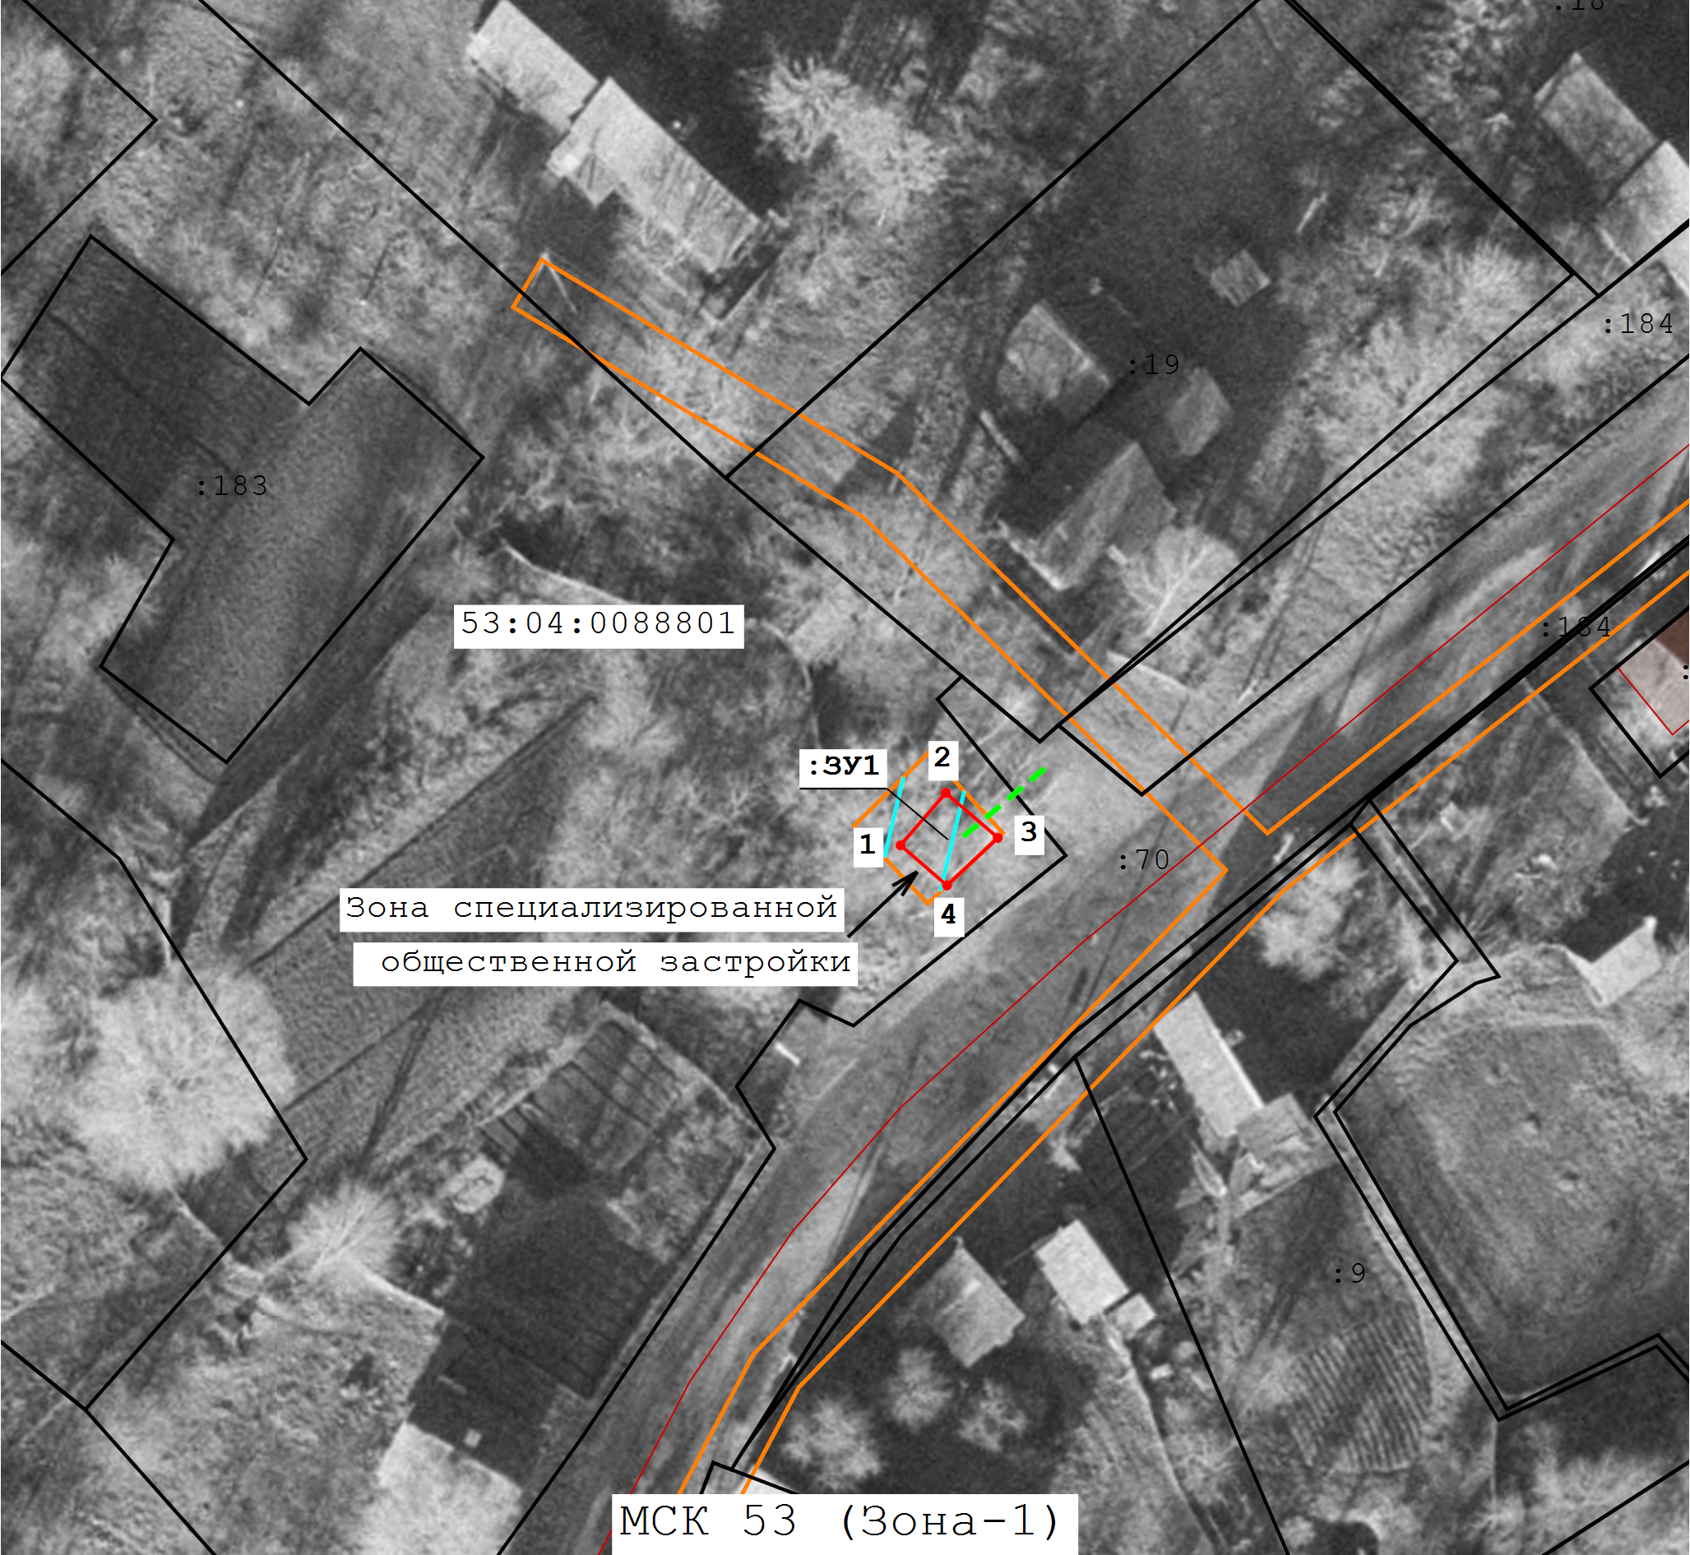
 |  |  |  | Масштаб 1:700
 |  |  |  |  | Условные обозначения:
 |  |  |  |  |  |  | - -существующая часть границы, имеющиеся в ЕГРН сведения о которой достаточны для определения ее местоположения
 |  |  |  |  | 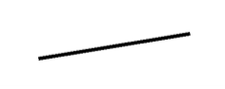
 |  |  |  |  |  |  | - -существующая часть границы, имеющиеся в ЕГРН сведения о которой недостаточны для определения ее местоположения
 |  |  |  |  | 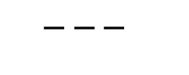
 |  |  |  |  |  |  | - -вновь образованная часть границы, сведения о которой достаточны для определения ее местоположения
 |  |  |  |  | 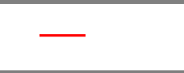
 |  |  |  |  |  |  | - -граница кадастрового квартала
 |  |  |  |  | 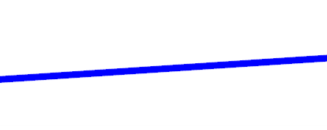 |  | - -граница кадастрового квартала
 |  |  |  |  |  |  | - -территориальная зона
 |  |  |  |  | 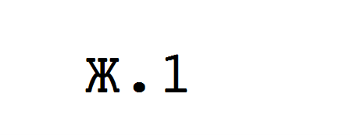 |  | - -территориальная зона
 |  |  |  |  |  |  | - -граница территориальной зоны
 |  |  |  |  |  |  | - -граница территориальной зоны
 |  |  |  |  |  |  | - -граница ЗОУИТ
 |  |  |  |  | 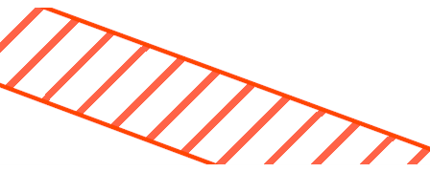 |  | - -граница ЗОУИТ
 |  |  |  |  |  |  | - -граница населенного пункта
 |  |  |  |  | 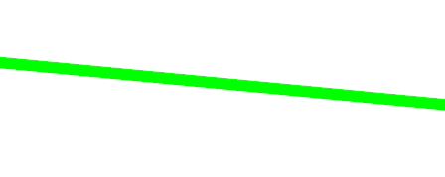 |  | - -граница населенного пункта
 |  |  |  |  |  |  | - -доступ
 |  |  |  |  | 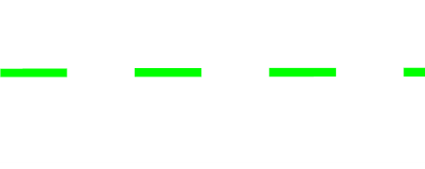 |  | - -доступ

